Конспект занятия по ПДД в подготовительной группе
«Цветик –Семицветик»
Тема: «Правила безопасного поведения на дорогах»
Цель:
- Продолжать знакомить с правилами дорожного движения, учить практически применять их в различных ситуациях.
- Развивать умение узнавать виды наземного транспорта по различным признакам.
- Развивать мышление, зрительное внимание.
- Умение ориентироваться в окружающем мире.
- Воспитывать чувство ответственности.
Задачи:
- закреплять первоначальные представления о правилах дорожного движения, культуре безопасного поведения на дороге;
- развивать у дошкольников психофизиологические способности восприятия дорожной обстановки (внимания, памяти, зрительно-двигательной координации, мышления);
- закрепить умение различать и понимать значение некоторых дорожных знаков;
- воспитывать у детей уважительное отношение к правилам дорожного движения и желание следовать им;
- воспитывать культуру поведения с целью предупреждения детского дорожно-транспортного травматизма;
- развивать речь детей.
Приёмы: наглядные, словесные, игровые.
Оборудование: презентация с изображением ситуаций на дороге, плакат «Дорожные знаки», карточки с изображением дорожных знаков, карточки с изображениями дорожных ситуаций.
Предварительная работа: наблюдения за транспортом, рассматривание дорожных знаков, беседы, чтение художественной литературы, дидактические игры, рисование дорожных знаков, обсуждение различных ситуаций на улице.
Словарная работа: пешеход, нерегулируемый пешеходный переход, пассажир, транспорт, дорожные знаки.
Наглядность: иллюстрации различных ситуаций на дорогах, плакат «Дорожные знаки».

Ход занятия.
1. Организационный момент.
Воспитатель: Ребята, сейчас в детский сад вас водят взрослые: мамы, папы, бабушки и дедушки, но уже скоро вы пойдете в школу, и вам придётся самостоятельно переходить проезжую часть. Вы знаете, что это очень опасно, но тем, кто будет знать правила дорожного движения – тот будет безопасно переходить дорогу.
По городу, по улице не ходят просто так
Когда не знаешь правила, легко попасть впросак.
Всё время будь внимательным и помни наперёд.
Свои имеют правила
Шофёр и пешеход.
2. Основная часть.
Воспитатель: К нам сегодня на занятие пришла в гости кукла Таня. Она хочет познакомиться с вами и получше узнать наш город. А ещё Таня хочет прогуляться по городу, но она не знает правил поведения на улице.
Воспитатель: Давайте вспомним правила поведения на дороге, сигналы светофора, дорожные знаки и поможем Тане?
Дети: Давайте!
Воспитатель: Мы, сегодня будем играть, читать стихи, отгадывать загадки, будем отвечать на вопросы. А также поможем Тане разобраться в правилах дорожного движения.
Вам, всё понятно, друзья? (Ответы детей.)
Ну, вот и хорошо!
Итак, мы начинаем!
И в путь мы тотчас отправляемся.
Вот первое ваше задание!
«Отгадай загадку»:
1. Для этого коня еда –
Бензин, и масло, и вода.
На лугу он не пасётся.
По дорогам он несётся.
(Автомобиль)
2. Маленькие домики по улицам бегут,
Взрослых и детишек домики везут.
(Автобус.)
3. Спозаранку за окошком
Стук и звон и кутерьма
Ходят красные дома
По прямым стальным дорожкам.
(Трамвай.)
4. Удивительный вагон!
Посудите сами:
Рельсы в воздухе, а он
Держит их руками.
(Троллейбус.)
Воспитатель: Догадайтесь, о каких видах транспорта идёт речь в загадках?
Дети: О наземном общественном виде транспорта.
Воспитатель: Верно. Когда мы едем в автобусе, трамвае, мы – кто? ...
(Пассажиры.)
- Когда мы идем по улице, мы – кто? ...
(Пешеходы.)
- Ребята, а помните мы с вами рассматривали картинки с разными дорожными ситуациями?
1. А как называется та часть улицы, по которой ходят пешеходы? (Тротуар.)
2. Как называется часть улицы, по которой едут автомобили? (Проезжая часть.)
3. Какой стороны тротуара надо придерживаться? (Правой.)
А какие правила должен соблюдать пешеход, идущий по тротуару? Вывод:
1. Идти спокойно, не толкать никого, не затевать подвижных игр, беготни. Нужно помнить, что для игр предназначен не тротуар, а спортивная площадка.
2. Держаться правой стороны.
Воспитатель: «Ребята, а если вам нужно перейти через дорогу, где вы будете переходить?»
Дети: «По пешеходному переходу».
Прежде чем переходить проезжую часть, что нужно сначала сделать? (Посмотреть налево, затем направо, убедиться в том, что ничего не препятствует переходу проезжей части, то есть или нет приближающихся автомобилей.)
Подходя к пешеходному переходу, прежде, надо убедиться, что транспортные средства остановились, тем самым пропускают вас.
Молодцы! Итак, представьте, вы пассажиры! Какие правила пользования общественного транспорта вы знаете? Нашей Тане тяжело будет сразу запомнить правила поведения, поэтому мы будем учить её с помощью моделей подсказок.
Дети: В общественном транспорте, пассажиры ведут себя спокойно. Разговаривают тихим голосом. Нельзя кричать, шуметь. Пассажиры должны пройти внутрь салона. Крепко держаться за поручни. Оплачивать за проезд. Уступают место старшим, пожилым людям, пассажирам с маленькими детьми. Нельзя высовываться из окна, пить напитки, кушать сладости и мороженое.
Воспитатель: Молодцы! Хорошо знаете правила для пассажиров. А сейчас расскажите Тане обязательное правило дорожной безопасности: как нужно обходить стоящий на остановке автобус, троллейбус и трамвай.
Дети: Стоящий на дороге или остановке автобус и троллейбус нужно обходить сзади, а трамвай – спереди.
Воспитатель: Верно, ребята!
- А теперь я вам предлагаю стать инспекторами дорожного движения!
Каждому ребёнку даётся карточка с изображением дорожной ситуации (изображение какого-нибудь нарушения, ребенок должен прокомментировать изображение.
Возможные ситуации:
1. Мальчик выбегает на проезжую часть, погнавшись за мячом.
2. Мальчик перебегает проезжую часть в неположенном месте, потому что его внимание привлекли друзья на другой стороне дороги.
3. Выходя на проезжую часть, ребенок часто не подозревает, что за одной машиной может быть скрыта другая.
4. Мальчик перебегает дорогу по пешеходному переходу, но перед близко идущим транспортом.
5. Дети выбегают на проезжую часть из-за кустарника.
6. Мальчик совершает наземный переход на велосипеде.

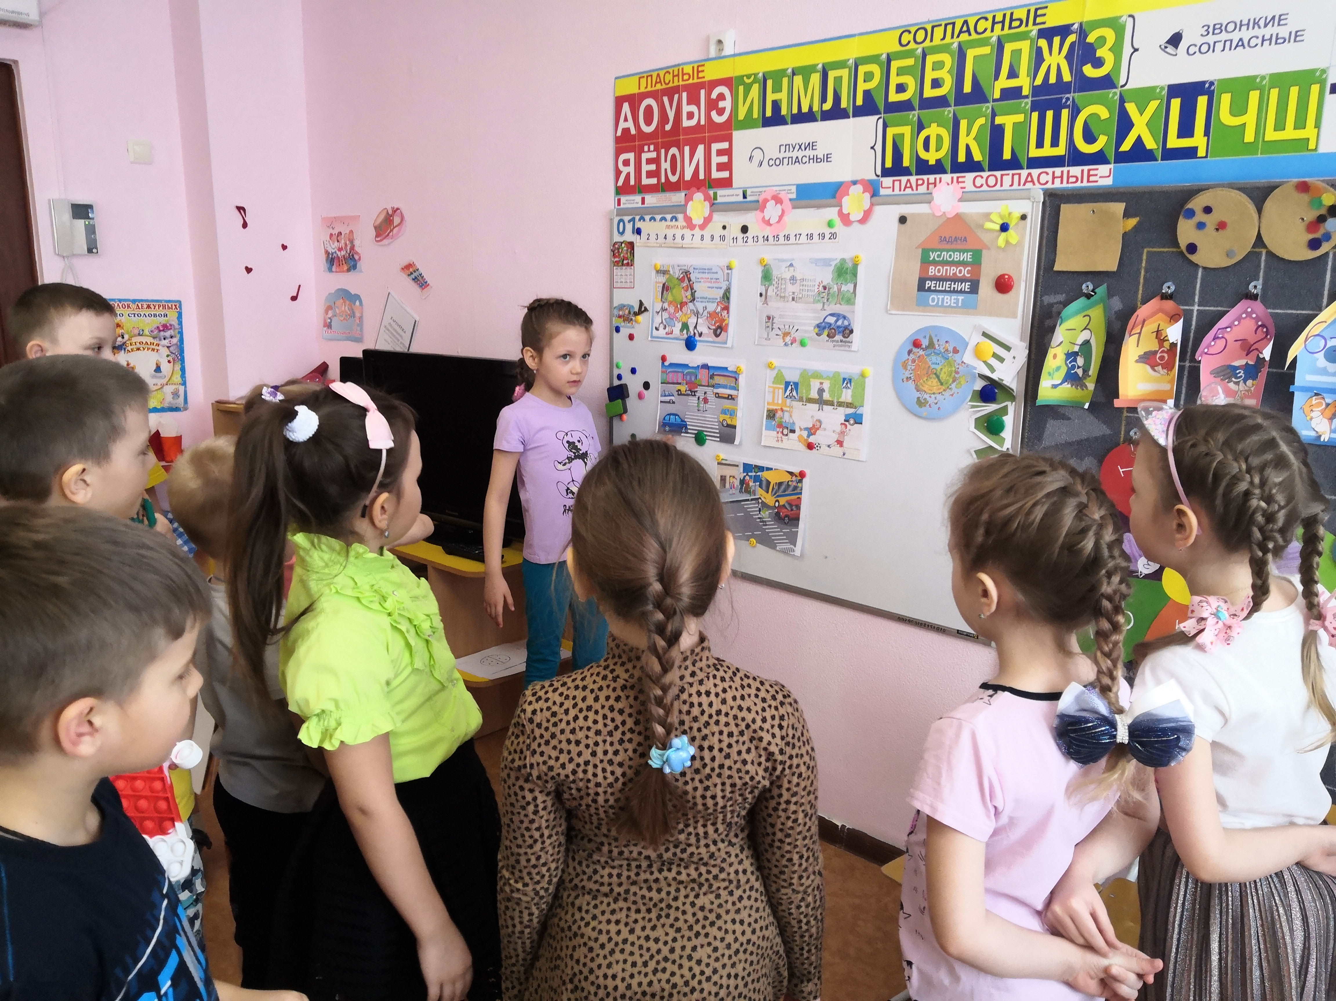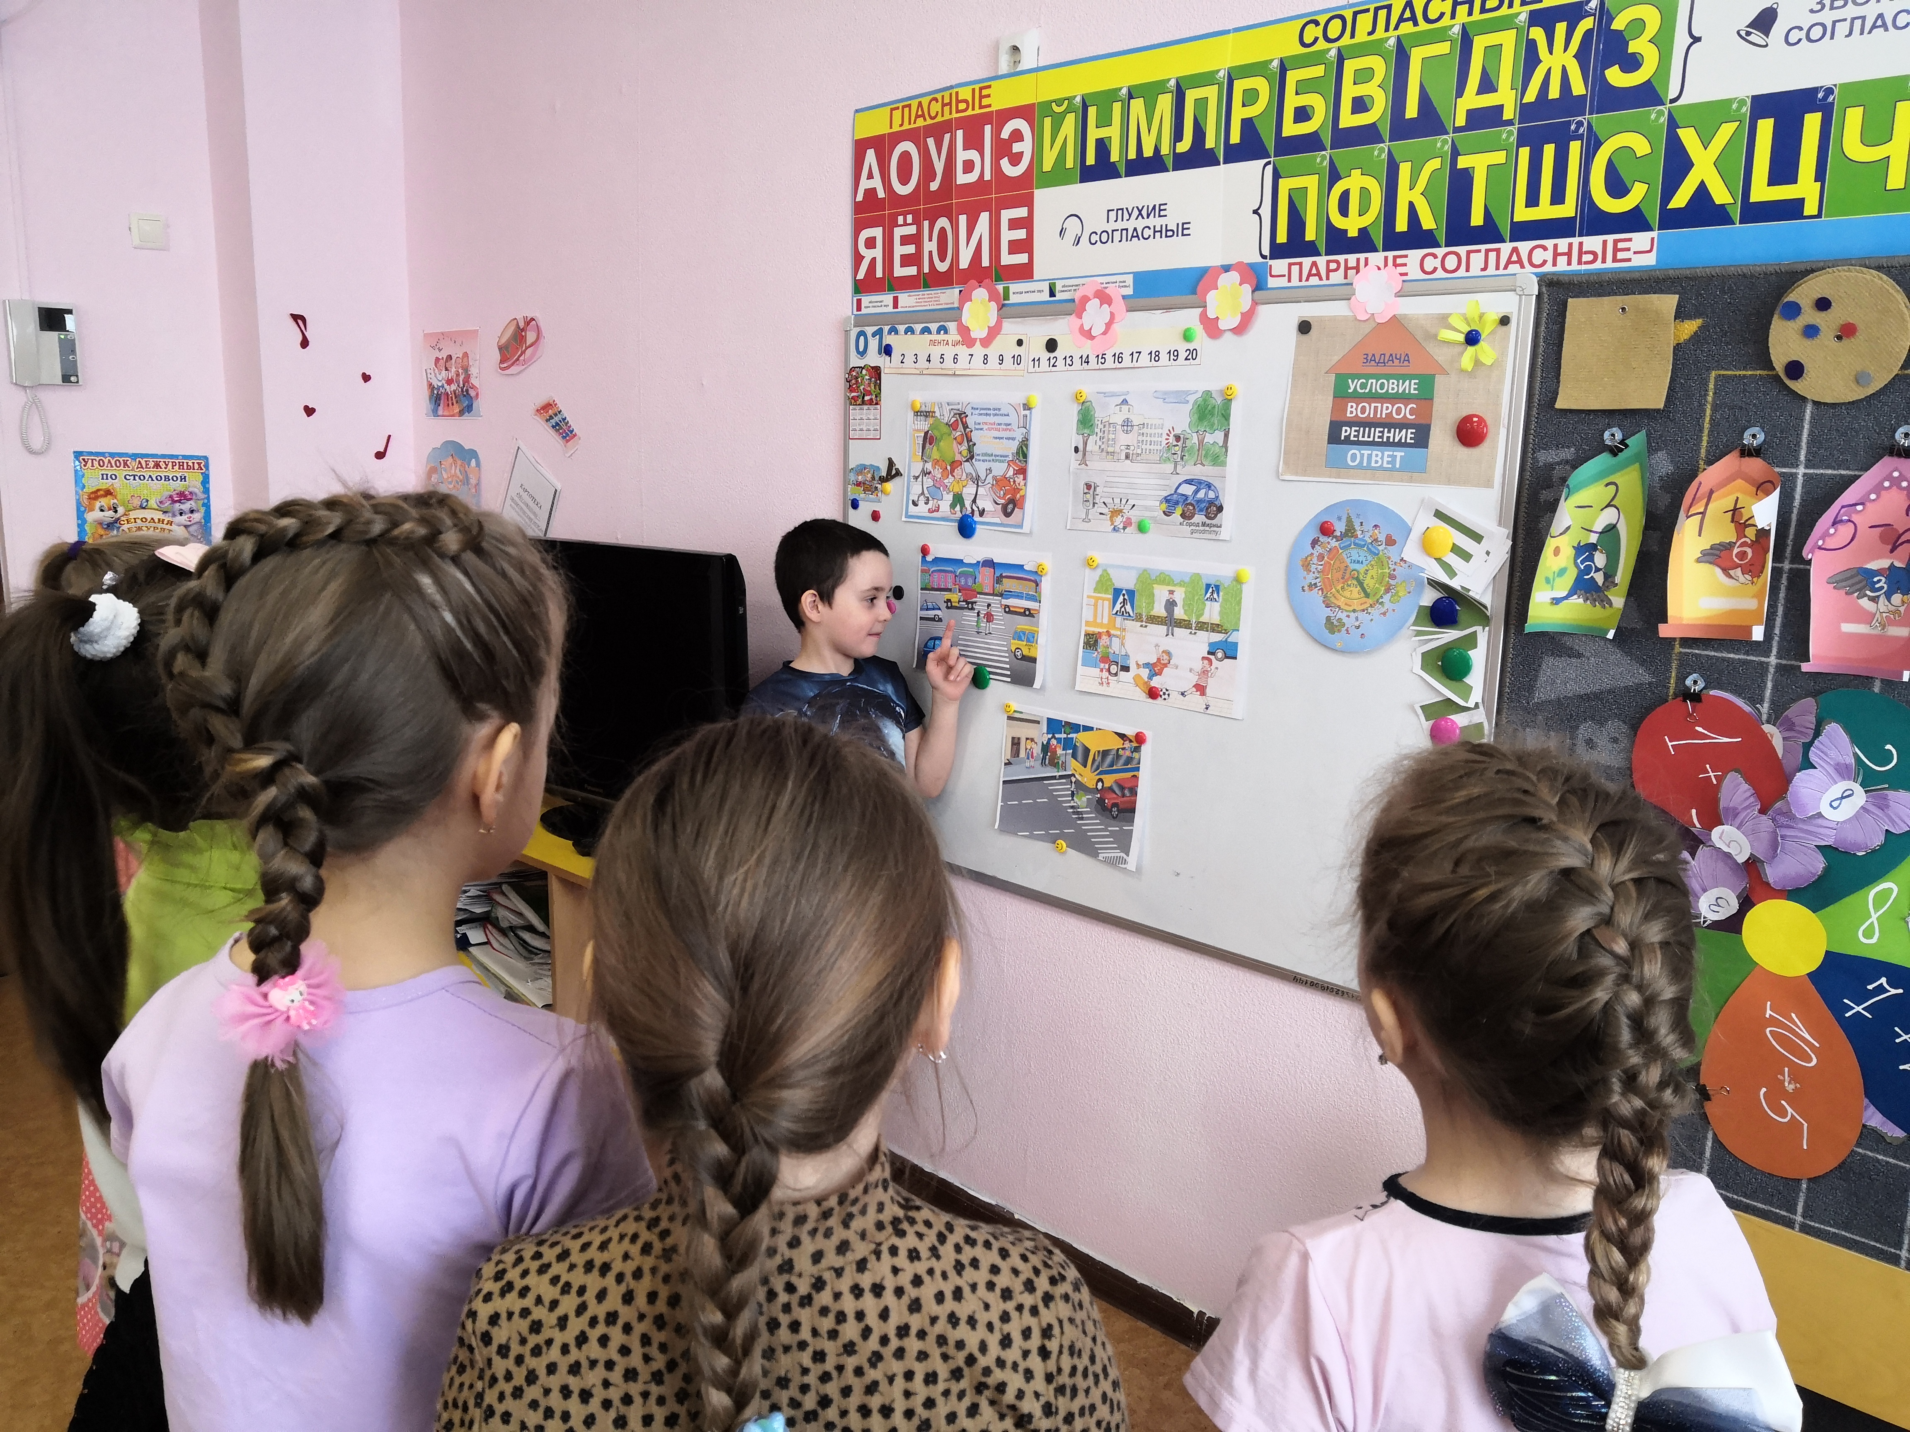

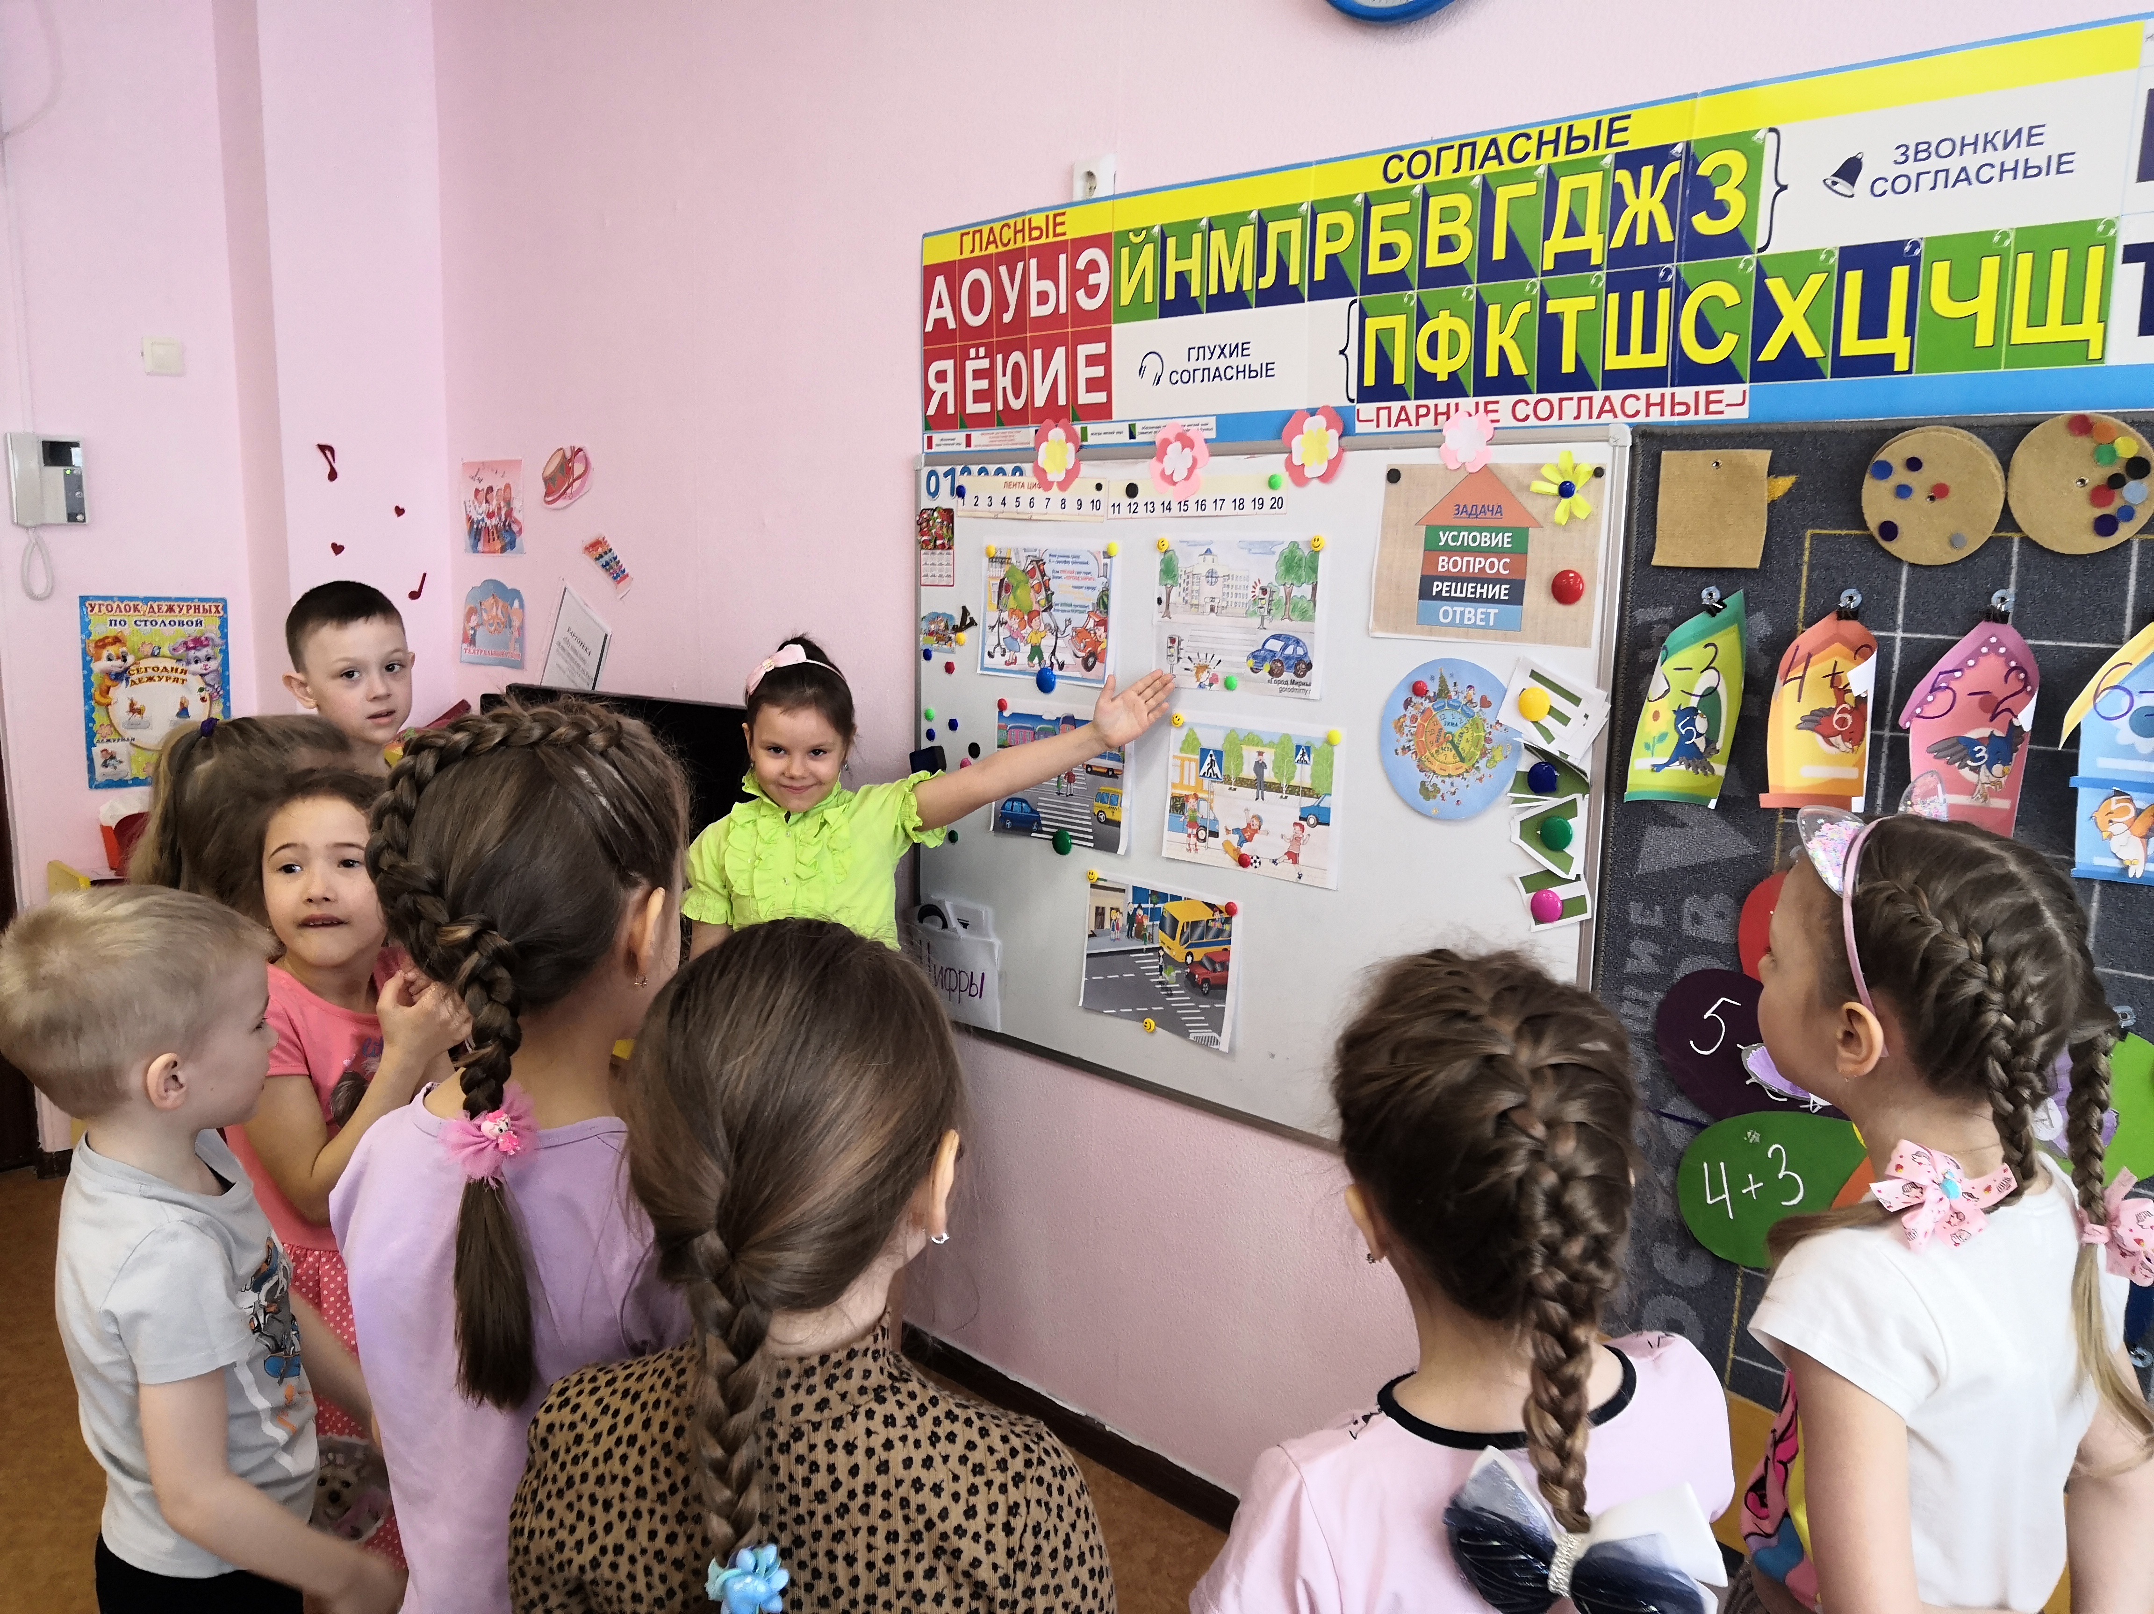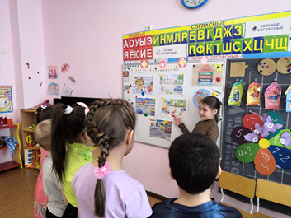
Молодцы ребята справились с заданием. А теперь давайте сделаем вывод:
- Прежде чем переходить проезжую часть, нужно сначала посмотреть налево, затем направо, убедиться в том, что ничего не препятствует переходу проезжей части, то есть или нет приближающихся машин.
- Подходя к пешеходному переходу, прежде, надо убедиться, что транспортные средства остановились, тем самым пропускают вас.
Ну, а если правила нарушишь
Травмы разные получишь,
И вдруг случится беда,
Что надо делать нам тогда?
Дети: Звонить в "03", скорую помощь.
Воспитатель: Напомните, Тане, что же это за машина скорая помощь?
Дети: Это специальный транспорт.
Воспитатель: Дети, а какой вы ещё знаете специальный транспорт (пожарная машина, милицейская машина).
Воспитатель: Молодцы! Вы хорошо усвоили виды транспорта, а теперь покажите, какими вы будете водителями:
Физкультминутка «Мы шофёры».
Едем, едем на машине (движения руля)
Нажимаем на педаль (ногу согнуть в колене, выпрямить)
Газ включаем, выключаем (рычаг повернуть к себе, от себя)
Смотрим пристально мы в даль (ладонь ко лбу)
Дворники считают капли (дворники).
Вправо, влево чистота!
Воспитатель: А теперь, давайте познакомим Таню с верным другом и помощником водителей и пешеходов. Отгадайте загадку и узнаете его имя:
Он существует, чтобы тебе помочь,
Путь пройти опасный,
Горит и день и ночь –
Зелёный, жёлтый, красный.
Воспитатель: Что это?
Дети: Светофор.
Игра «Собери светофор».
Воспитатель: Молодцы дети! Поиграем в игру.
Игра «Можно или нельзя»
Дети встают в круг. Тот, кому воспитатель бросит мяч и задаст вопрос, должен сказать, можно так поступать или нет.
Можно или нельзя?
- Играть в мяч на проезжей части дороги.
- Переходить дорогу на зеленый сигнал светофора.
- Высовываться из окна трамвая.
- Бегать по автобусу.
- Обходить автобус сзади.
- Обходить трамвай спереди.
Молодцы ребята
«Придумай свою композицию»
Рисование по замыслу.
Воспитатель предлагает раскрасить сюжетную композицию: дорогу с машинами и светофор или светофор и пешеходы у дороги.

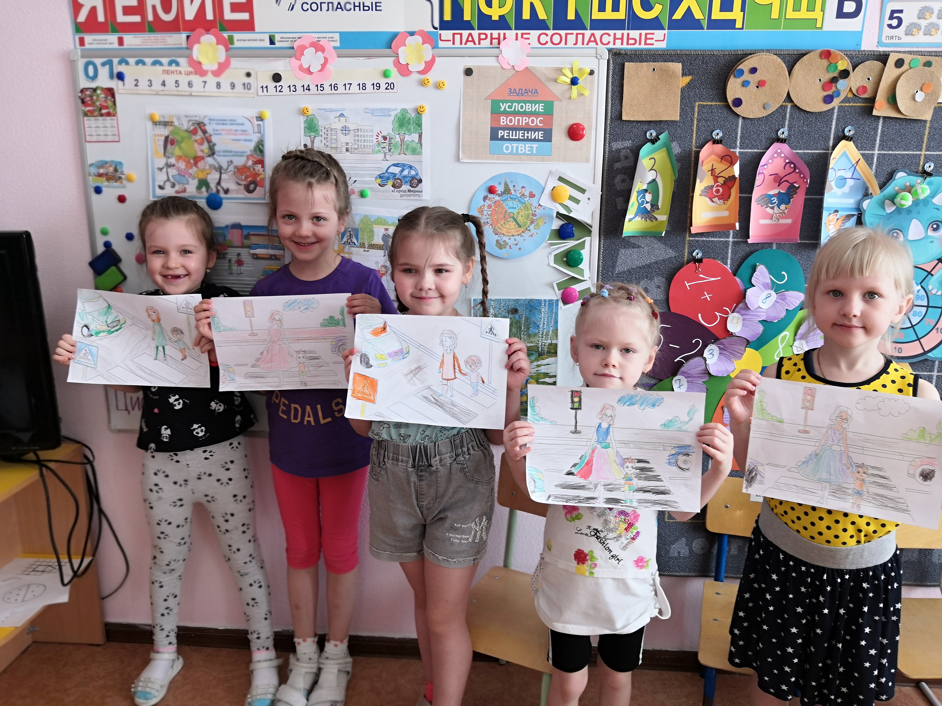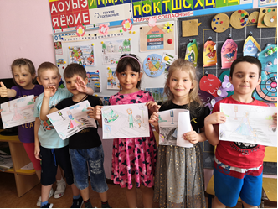
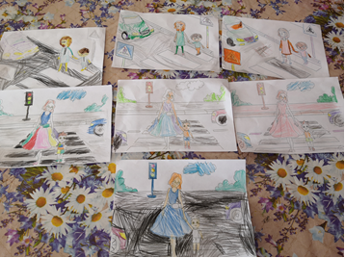
3. Заключение.
Воспитатель: Молодцы, ребята! Вы отлично усвоили Правила дорожного движения. И в заключение я хочу спросить:
- Как вы считаете, смогли ли мы выполнить важную задачу — научить Таню безопасному поведению на дороге, на улице, в транспорте?
Дети: — Смогли!
Воспитатель: Давайте вместе с Таней ещё раз повторим основные Правила дорожного движения и сыграем в игру: "Запрещается – разрешается".
(Воспитатель задаёт вопросы, а дети отвечают "Разрешается" или "Запрещается".)
Идти толпой по тротуару …
Перебегать улицу на красный свет …
Переходить улицу на зелёный свет …
Уступать место старшим в общественном транспорте …
Обходить стоящий трамвай спереди …
Играть возле проезжей части …
Уважать Правила дорожного движения …
Молодцы! Теперь я уверена, что вы смогли научить Таню Правилам дорожного движения.
Ну, что, ребята вы успешно справились со всеми заданиями. Вы, сегодня показали прекрасные знания законов улиц и дорог! Всё это вам и Тане поможет в жизни быть примерными пешеходами. Будьте внимательны на дорогах и улицах города.
Воспитатель: Мы с Таней благодарим вас за хорошее знание правил дорожного движения. Спасибо, вам, ребята! На этом наше занятие окончено.

